

**TRƯỜNG ĐẠI HỌC TRẦN ĐẠI NGHĨA**

**KHOA CÔNG NGHỆ THÔNG TIN**



**BÁO CÁO**

**LẬP TRÌNH JAVA**

**ĐỀ TÀI: Xây dựng Instagram clone app**

**G/V hướng dẫn**: Nguyễn Kiên Cường

**Nhóm 4:**

Sinh viên thực hiện*:*

Lê Quang Khải MSSV: 18DDS0803112

Nguyễn Thành Khiêm MSSV: 18DDS0803116

Phạm Duy Khánh MSSV: 18DDS08031

Hồ Chí Minh, 06/2021

PHẦN MỞ ĐẦU

Mạng điện thoại di động xuất hiện tại Việt Nam từ đầu những năm 1990 và theo thời gian số lượng các thuê bao cũng như các nhà cung cấp dịch vụ đi động tại Việt Nam ngày càng tăng. Do nhu cầu trao đổi thông tin ngày càng tăng và nhu cầu sử dụng sản phẩm công nghệ cao nhiều tính năng, cấu hình cao, chất lượng tốt, kiểu dáng mẫu mà đẹp, phong phú nên nhà cung cấp phải luôn luôn cải thiện, nâng cao những sản phẩm của mình. Do đó việc xây dựng các ứng dụng cho điện thoại di động đang là một ngành công nghiệp mới đầy tiềm năng và hứa hẹn nhiều sự phát triển vượt bậc của ngành khoa học kĩ thuật. Cùng với sự phát triển của thị trường điện thoại di động là sự phát triển mạnh mẽ của xu hướng lập trình phần mềm ứng dụng cho các thiết bị di động. Phần mềm, ứng dụng cho điện thoại di động hiện nay rất đa dạng và phong phú trên các hệ điều hành di động cũng phát triển mạnh mẽ và đang thay đổi từ ngày. Các hệ điều hành J2ME, Android, IOS, Hybrid, Web based Mobile Application đã có rất phát triển trên thị trường truyền thông di động.

Trong vài năm trở lại đây, hệ điều hành Android ra đời với sự kế thừa những ưu việt của các hệ điều hành ra đời trước và sự kết hợp của nhiều công nghệ tiên tiến nhất hiện nay, đã được nhà phát triển công nghệ rất nổi tiếng hiện nay là Google. Android đã nhanh chóng là đối thủ cạnh tranh mạnh mẽ với các hệ điều hành trước đó và đang là hệ điều hành di động của tương lai và được nhiều người ưa chuộng nhất. Ngày nay, với sự phát triển nhanh chóng của xã hội, nhu cầu cập nhật tin tức xã hội mọi lúc mọi nơi là rất cần thiết, vì vậy em đã chọn đề tài “Xây dựng Instagram clone app” với mục đích nghiên cứu, tìm hiểu về quá trình xây dựng, cách hoạt động của một mạng xã hội là như thế nào, cùng đó để phát triển kĩ năng lập trình của bản thân để xây dựng càng nhiều ứng dụng hiệu quả, nhanh chóng và tiện lợi.

MỤC LỤC

CHƯƠNG I. TỔNG QUAN 4

1. KHẢO SÁT THỰC TRẠNG 4

2. ĐỐI TƯỢNG VÀ PHẠM VI CỦA ỨNG DỤNG 4

2.1 Đối tượng 4

2.2 Phạm vi 4

2.3 Rằng buộc tổng quan hệ thống 5

CHƯƠNG II. CƠ SỞ LÝ THUYẾT 6

1. TỔNG QUAN VỀ JAVA 6

1.1. Môi trường lập trình 6

1.2 Ngôn ngữ lập trình Java 6

2. TỔNG QUAN VỀ HỆ QUẢN TRỊ CƠ SỞ DỮ LIỆU REALTIME DATABASE 7

CHƯƠNG III. PHÂN TÍCH VÀ THIẾT KẾ HỆ THỐNG 8

1. XÁC ĐỊNH YÊU CẦU 8

1.1 Yêu cầu chức năng 8

1.2 Yêu cầu hệ thống 8

2. MÔ HÌNH HÓA 8

3. CƠ SỞ DỮ LIỆU CỦA HỆ THỐNG 9

4. SOURCE CODE CỦA CHƯƠNG TRÌNH 12

5. THIẾT KẾ GIAO DIỆN HỆ THỐNG 18

CHƯƠNG IV. KẾT LUẬN 25

1. KẾT LUẬN ĐỀ TÀI 25

2. LỜI KẾT 26

CHƯƠNG I. TỔNG QUAN

## 1. KHẢO SÁT THỰC TRẠNG

Trong thời đại công nghiệp hóa, hiện đại hóa phát triển như hiện nay công nghệ thông tin được coi là một trong những ngành quan trọng nhất của nhiều quốc gia trên toàn thế giới. Với sự phát triển đó thì những ứng dụng mạng xã hội ngày càng xuất hiện một nhiều hơn để đáp ứng nhu cầu sử dụng của con người. Việc chia sẽ những hình ảnh, video, trò chuyện hay lưu trữ lại những khoảnh khắc đáng nhớ của chúng ta là thực sự cần thiêt. Xuất phát từ những nhận định trên nhóm chúng em đã quyết định tìm hiểu và lựa chọn đề tài “Xây dựng lại ứng dụng Instagram….” Hy vọng sẽ đem tới một ứng dụng cho sự trải nghiệm đầy đủ các tiện ích, thuận tiện đáp ứng được nhu cầu của người sử dụng.

## 2. ĐỐI TƯỢNG VÀ PHẠM VI CỦA ỨNG DỤNG

### 2.1 Đối tượng

Hệ thống quản lý khách sạn được xây dựng hướng đến các đối tượng:

+ Người quản trị hệ thống

+ Tất cả người dùng ứng dụng.

### 2.2 Phạm vi

a) Phát biểu vấn đề

Việc giao tiếp trực tiếp với nhau hằng ngày gần như đơn giản và bình thường như thế nhưng không phải như vậy là đủ, chúng ta cần bày tỏ cảm xúc của mình và bạn bè, chia sẻ với nhau những câu chuyện của bản thân. Còn gì tốt hơn khi chũng ta minh họa những điều đó bằng một bức ảnh. Sự can thiệp ứng dụng sẽ mang đến điều đó.

b) Mục tiêu

+ Cho phép người dùng chia sẻ ảnh miễn phí, cùng với những tính năng chụp ảnh trên điện thoại, thêm bộ lọc hình ảnh và sau đó chia sẻ chúng trên nhiều mạng xã hội khác nhau

+ Mọi người có thể tự do bình luận và tương tác với nhau qua các tính năng

+ Đảm bảo cơ sở dữ liệu bảo mật và có độ tin cậy cao.

c) Mô tả

+ Hệ thống mới sẽ thu thập tất cả các thông tin về người dùng hỗ trợ người dùng tăng tính bảo mật cá nhân

+ Lập một trang chủ cho phép nhìn thấy những gì bạn bè chia sẽ với nhau, cũng như tương tác lên đó

d) Lợi ích mang lại

+ Xây dựng một cộng đồng gắn kết trên phương tiện truyền thông xã hội.

+ Cho phép người dùng trở thành một người có ảnh hưởng quan trọng. Khi có một số lượng lớn người theo dõi bất cứ điều gì, sẽ mở ra một số khả năng và cơ hội mới cho người dùng đó.

+ Nó sẽ nhắc nhở người dùng về dòng thời gian trong ký ức trong nhiều năm qua, và người dùng có thể nhìn vào nó một cách thích thú.

e) Các bước thực hiện để hoàn thành dự án

+ Lập kế hoạch phát triển hệ thống.

+ Phân tích hệ thống.

+ Thiết kế.

+ Cài đặt.

+ Kiểm tra.

+ Biên soạn tài liệu.

+ Huấn luyện sử dụng.

### 2.3 Rằng buộc tổng quan hệ thống

+ Phần mềm sau khi triển khai phải đáp ứng được nhu cầu giải trí của người dùng, tạo điều kiện thuật lợi cho mọi người tương tác kết bạn với nhau.

+ Dữ liệu phải được truy cập nhanh chống và phải cập nhật thường xuyên.

CHƯƠNG II. CƠ SỞ LÝ THUYẾT

## 1. TỔNG QUAN VỀ JAVA

### 1.1. Môi trường lập trình

Java Development Kit (JDK - Bộ công cụ cho người phát triển ứng dụng bằng ngôn ngữ lập trình Java) là một tập hợp những công cụ phần mềm được phát triển bởi Sun Microsystems dành cho các nhà phát triển phần mềm, dùng để viết những applet Java hay những ứng dụng Java.

### 1.2 Ngôn ngữ lập trình Java

Java là một ngôn ngữ hướng đối tượng, đa mục đích với các cú pháp rất giống với C và C++. Ban đầu thì đa số mọi người nghĩ là Java sẽ chủ yếu được sử dụng để lập trình nên những applet hay những chương trình nhỏ chạy trên các trình duyệt web, tuy nhiên đến giờ thì mọi người đã thay đổi quan điểm. Một số người vốn trước đây tin rằng applet chính là đất sống của Java thì nghĩ rằng Java đã chết do sự xuất hiện của các đoạn phim hoạt hình Flash. Nhưng Java đã thay đổi. Cái thời mà người ta nghĩ rằng ứng dụng chủ yếu của Java là làm các applet động trên các trang web đã qua. Ngày nay, Sun, IBM, BEA... và các công ty khổng lồ khác đã liên kết để phát triển Java thành một môi trường đa năng chứ không chỉ dừng lại là một thứ ngôn ngữ lập trình đa nền tảng nữa. Java đã có mặt ở khắp mọi nơi: từ những chiếc điện thoại di động nhỏ bé mang nhãn hiệu Nokia, Samsung, Motorola, Ericcson..., từ các thiết bị PDA dùng hệ điều hành Palm cho đến các con chíp điện tử dùng trên các tấm thẻ tín dụng, các thiết bị chẩn đoán và phân tích dùng trong y tế, khai thác năng lượng, điểu khiển và quản lý thiết bị.... từ các phần mềm trên server, các trang web động, cho đến các ứng dụng trên desktop. Bạn có biết rằng người máy Người tìm đường Sao Hỏa dùng phần mềm điều khiển bằng ngôn ngữ Java không? Nhưng điều có lẽ còn cuốn hút bạn hơn khi bạn biết rằng ngay từ năm 1997, năm mà Java còn chưa tốt như bây giờ, Trung tâm Vũ Trụ NASA đã chính thức công nhận ngôn ngữ Java là ngôn ngữ chính được sử dụng để lập trình cho các thiết bị và phần mềm dùng cho Trung tâm.

Giờ đây, khi nhắc đến Java, người ta cần phải hiểu đó là: thứ nhất: đó là một môi trường phát triển và triển khai ứng dụng; thứ hai: đó là một ngôn ngữ lập trình toàn năng. Sự xuất hiển phổ biến của Flash không hề đe dọa đến Java. Rõ ràng với sự đầu tư của Sun và các công ty hỗ trợ Java khác, chỉ trong vòng 5 năm, nó đã trở thành một ngôn ngữ toàn năng nhất trong các ngôn ngữ lập trình được sử dụng trên thế giới hiện nay. Điều người ta quan tâm nhất ở Java là khả năng viết một lần chạy mọi nơi nghĩa là bạn có thể viết chương trình trên một máy tính cài Window, chạy chip của Intel nhưng chương trình đó vẫn chạy tốt và cho cùng một kết quả hoạt động khi chạy nó trên Macitosh hay Unix. Điều này là không tưởng đối với C, C++, VB... Khả năng chuyển đổi nền tảng, dễ phân phối, đa tầng, hướng đối tượng chính là những gì mà Java chứng tỏ nó ưu việt hơn các ngôn ngữ khác.

Với C, C++ tức là cha mẹ đẻ của Java thì điều này là rõ ràng. Với Visual Basic, ngôn ngữ lập trình quan trọng nhất của Microsoft, ngoài những điểm vừa nói ở trên, Java còn được giới lập trình chuyên nghiệp trên thế giới trong đó các hacker thế hệ thứ nhất đánh giá rằng đây là một ngôn ngữ có cú pháp và cấu trúc tốt hơn nhiều. Sử dụng Java bạn có thể dễ dàng mở rộng dự án lập trình của mình với quy mô không giới hạn, việc quản lý cũng hết sức dễ dàng trong khi đó Visual Basic với cấu trúc thiết kế không thực sự tốt, nó chỉ thích hợp với các dự án nhỏ, ít có nhu cầu mở rộng hay quản lý.

## 2. TỔNG QUAN VỀ HỆ QUẢN TRỊ CƠ SỞ DỮ LIỆU REALTIME DATABASE

Đây là một cơ sở dữ liệu NoSQL lưu và đồng bộ dữ liệu trên mây. Dữ liệu được đồng bộ trên tất cả clients trong thời gian thực, và vẫn khả dụng khi ứng dụng offline.

Firebase Realtime Database là cơ sở dữ liệu lưu trữ trên mây. Dữ liệu được lưu trữ và đồng bộ hóa theo thời gian thực với mỗi client được kêt nối. Khi bạn xây dựng ứng dụng đa nền tẩng với iOS, Android, và javascript SDK, tất cả các client của bạn chia sẽ một thể hiện Realtime Database và tự động tiếp nhận các thay đổi với dữ liệu mới nhất.

Các khả năng chính của Realtime Database:

+ Thời gian thực: Firebase Realtime Database sử dụng đồng bộ dữ liệu mối khi dữ liệu có thay đổi, mọi thiết bị được kết nối sẽ nhận được thay đổi trong vài mili giây.

+ Offline: Khi người dùng ngoại tuyến, dữ liệu sẽ được lưu trên bộ nhớ cache của thiết bị và tự động đồng bộ khi bạn trực tuyến. Tất cả là tự động

+ Có thể truy cập từ thiết bị khách: Firebase Realtime Database có thể truy cập từ một thiết bị mobile hoặc trình duyệt web. Nó không cần một ứng dụng server nào cả. Bảo mật và xác thực dữ liệu có thể thông qua các Rule bảo mật của Firebase Realtime Database, các rule được thực thi khi dữ liệu được đọc hoặc ghi.

CHƯƠNG III. PHÂN TÍCH VÀ THIẾT KẾ HỆ THỐNG

## 1. XÁC ĐỊNH YÊU CẦU

### 1.1 Yêu cầu chức năng

+ Hệ thống phải lưu trữ được tất cả các thông tin chi tiết về người dùng

+ Cho phép người dùng lưu ảnh miễn phí và chia sẽ nó

+ Cho phép tương tác với nhau qua sự kiện được tạo ra

+ Tìm kiếm bạn bè

+ Lưu lại các tương tác của người dùng

### 1.2 Yêu cầu hệ thống

+ Hệ thống sử dụng hệ quản trị cơ sở dữ liệu đủ lớn để đáp ứng số lượng người dùng ngày càng tăng.

+ Máy chủ có khả năng xử lý nhanh, chính xác, lưu trữ lâu dài, bảo mật.

+ Hệ thống mạng đáp ứng khả năng truy cập lớn.

+ Thông tin có tính đồng bộ, phân quyền quản lý chặt chẽ.

+ Bảo mật tốt cho người quản trị hệ thống.

## 2. MÔ HÌNH HÓA

Biểu đồ phân rã chức năng (BFD)

## 3. CƠ SỞ DỮ LIỆU CỦA HỆ THỐNG

Để nắm được yêu cầu của bài toán, chúng ta cần hiểu dõ về cơ sở dữ liệu mà bài toán cần. Ở đây em xin đưa ra những thông tin mà phần mềm Instagram clone app cần có như sau:

1. Nhánh User: Chứa các ID của user, nhánh nhỏ hơn gồm các thuộc tính bio, fullname, id (primary key), imageurl, username của ID user

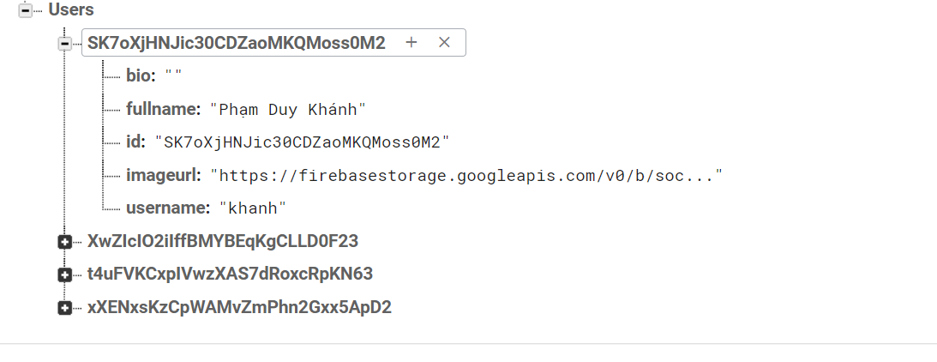

1. Nhánh Story: Chứa các ID user có Story, nhánh nhỏ hơn là IDStory trong đó gồm imageurl, storyid (primary key), timeend, timestart, userid (foreign key), view. Nhánh views chứa các ID user đếm số lượng lượt người xem

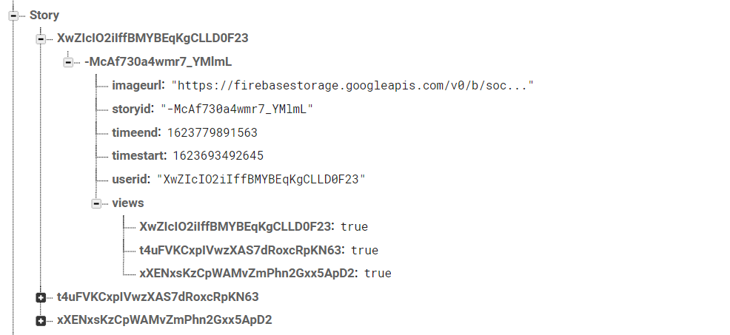

1. Nhánh Saves: Chứa ID user (foreign key) đã lưu bài đăng, nhánh con chứa các ID (foreign key) của bài đăng được lưu

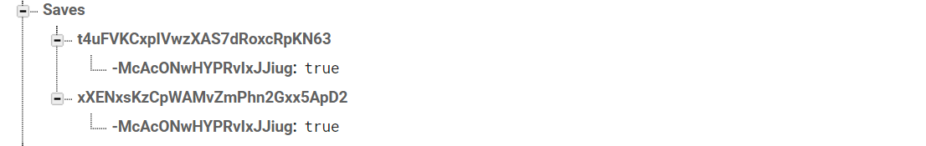

1. Nhánh Posts: Chứa ID Posts, nhánh con gồm description, postid (primary key), postimage, publisher (id user của user tải lên bài đăng, foreign key)

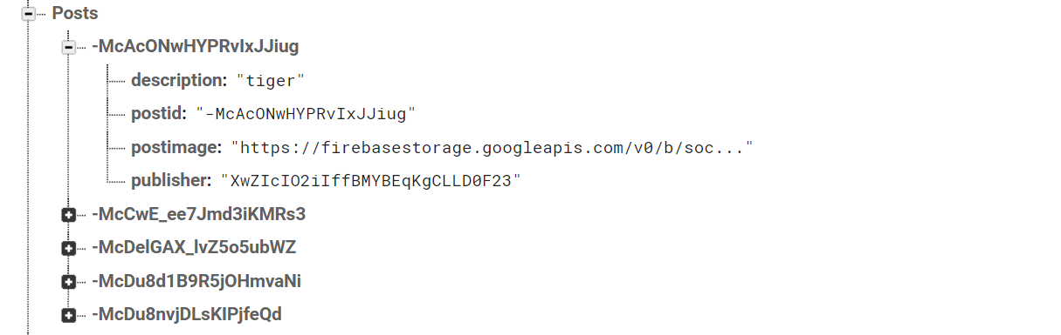

1. Nhánh Notifications: Chứa ID user thực hiện thao tác (foreign key), nhánh con gồm các id post của bài đăng (cho biết user tác động lên bài đăng nào), bên trong gồm ispost, postid (foreign key), text, userid (chủ bài đăng đó, foreign key)

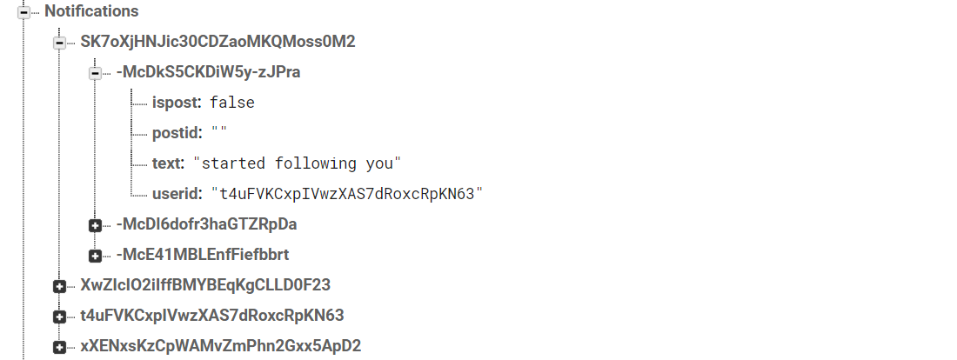

1. Nhánh Likes: Chứa ID bài đăng (foreign key), nhánh con gồm các id user đã like bài đăng (foreign key)

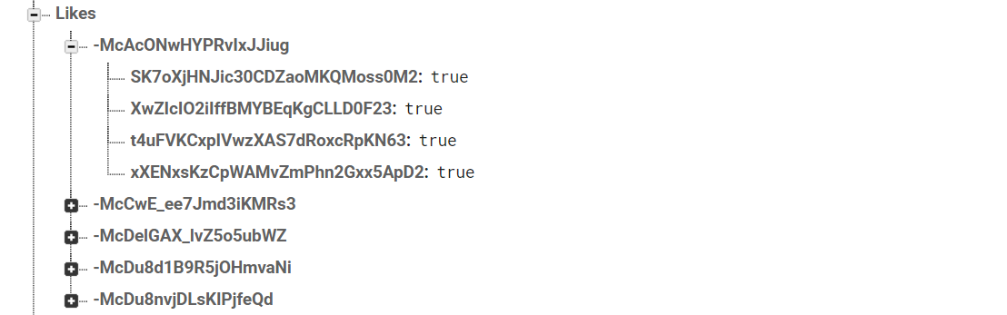

1. Nhánh Follow: Chứa ID user (foreign key) gồm 2 nhánh con là followers chứa các id user (foreign key) của các tài khoản theo dõi chủ tài khoản đó và following chứa các id user (foreign key) của các tài khoản mà chủ tài khỏa chính theo dõi

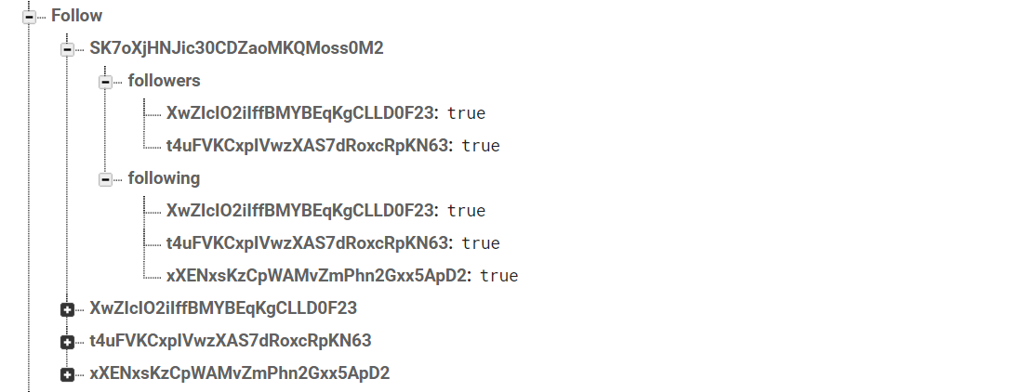

1. Nhánh Comments: Chứa ID của bài đăng (foreign key), nhánh con là các id comment của bình luận chứa comment, commentid (primary key), publisher (id user của người bình luận, foreign key)

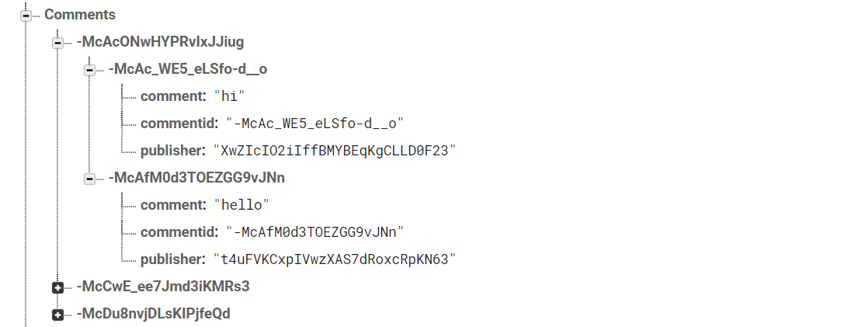

## 4. SOURCE CODE CỦA CHƯƠNG TRÌNH

+ Source code readPosts: Chức năng là đọc dữ liệu các bài đăng và hiển thị lên khung Posts

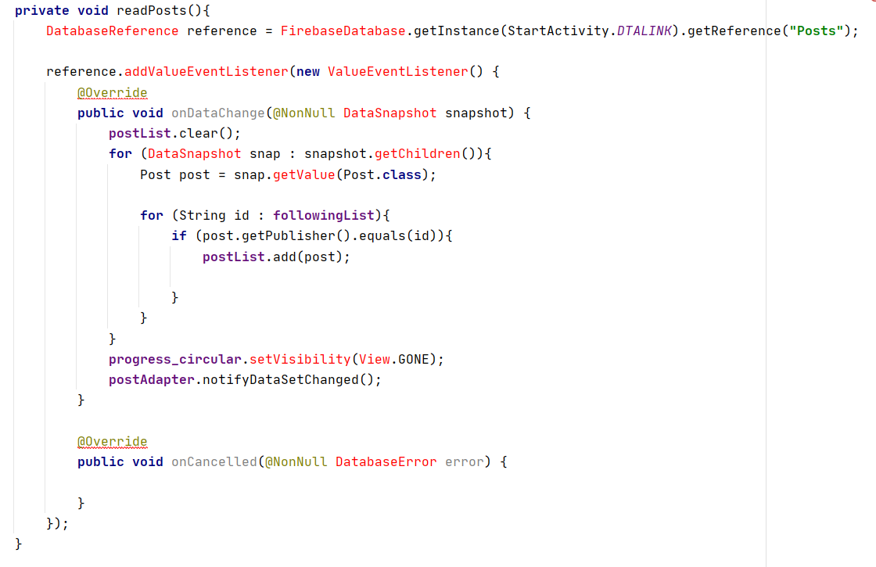

+ Source code readStory: Chức năng là đọc dữ liệu các story và hiển thị lên khung Story

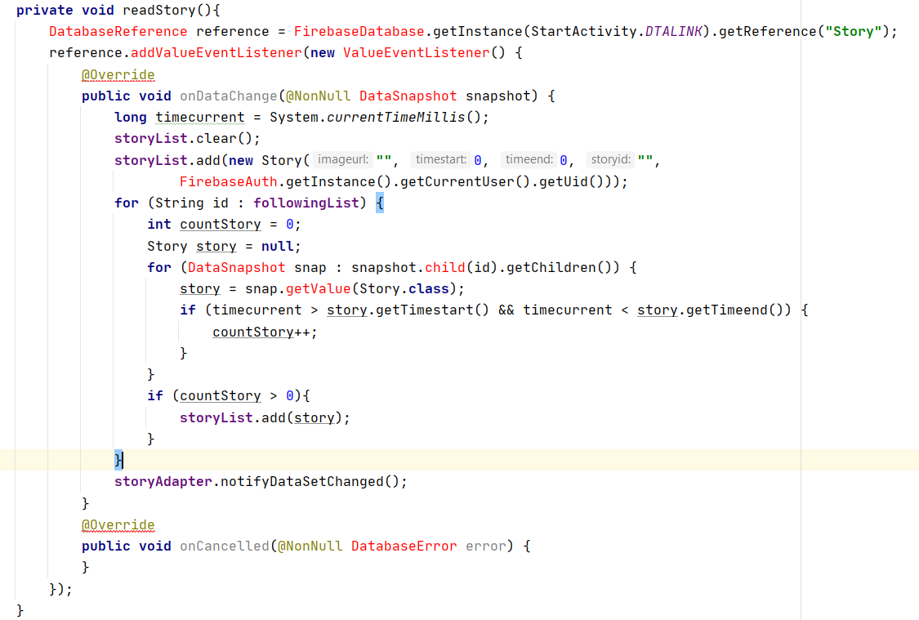

+ Source code checkFollowing: Chức năng là kiểm tra các bài đăng, story và lượt bỏ chúng khi chủ tài khoản không theo dõi

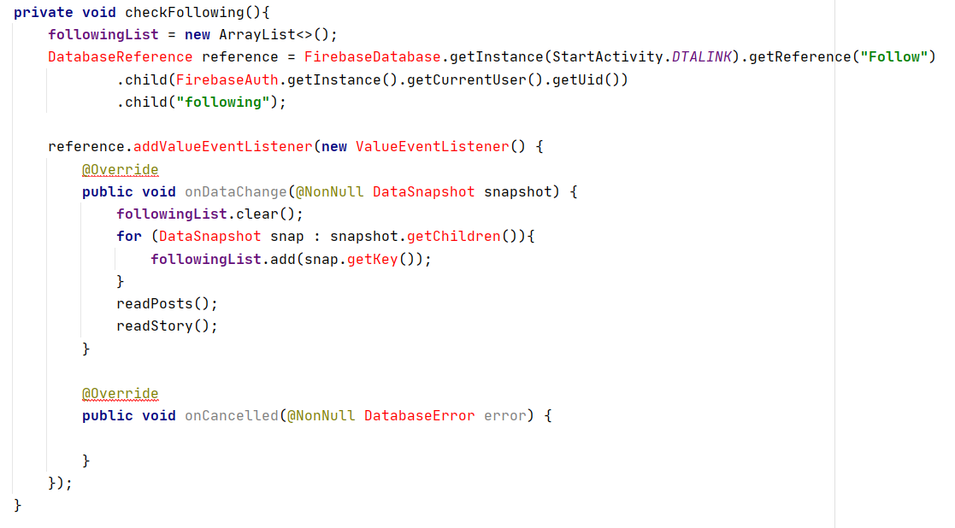

+ Source code searchUsers: Chức năng thực hiện tìm kiếm khi textbox được thay đổi

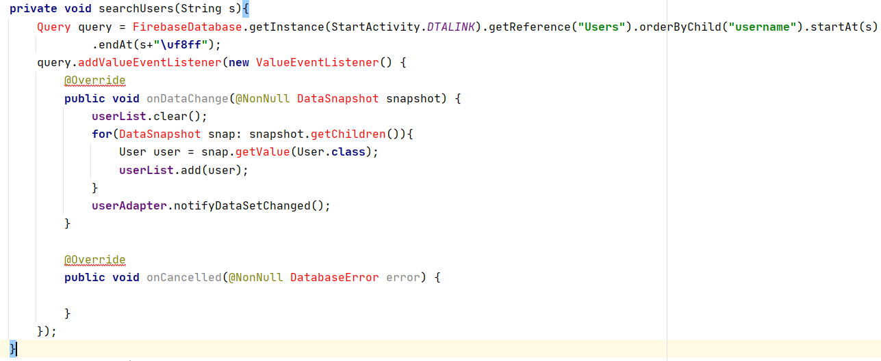

+ Source code readUsers: Chức năng hiển thị tất cả các tài khoản có sẵn

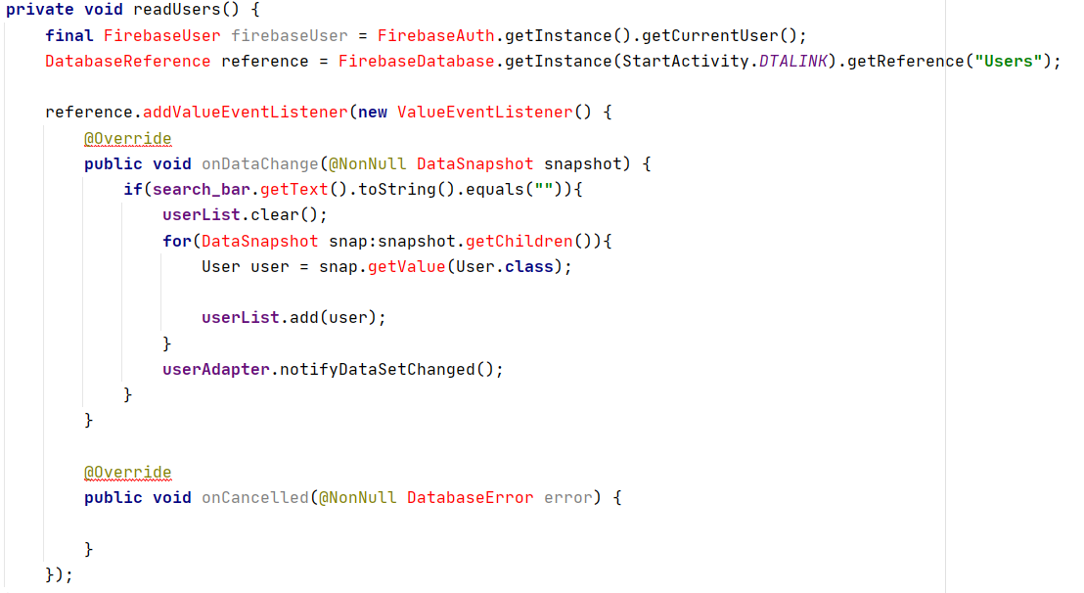

+ Source code uploadImage: Chức năng tải ảnh lên và lưu cho user

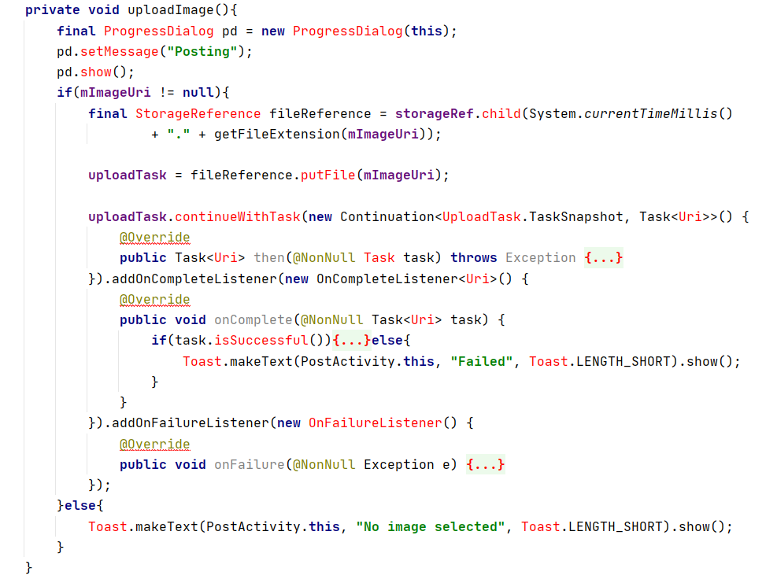

+ Source code readNotifications: Chức năng đọc dữ liệu và hiển thị lịch sử tương tác của người dùng

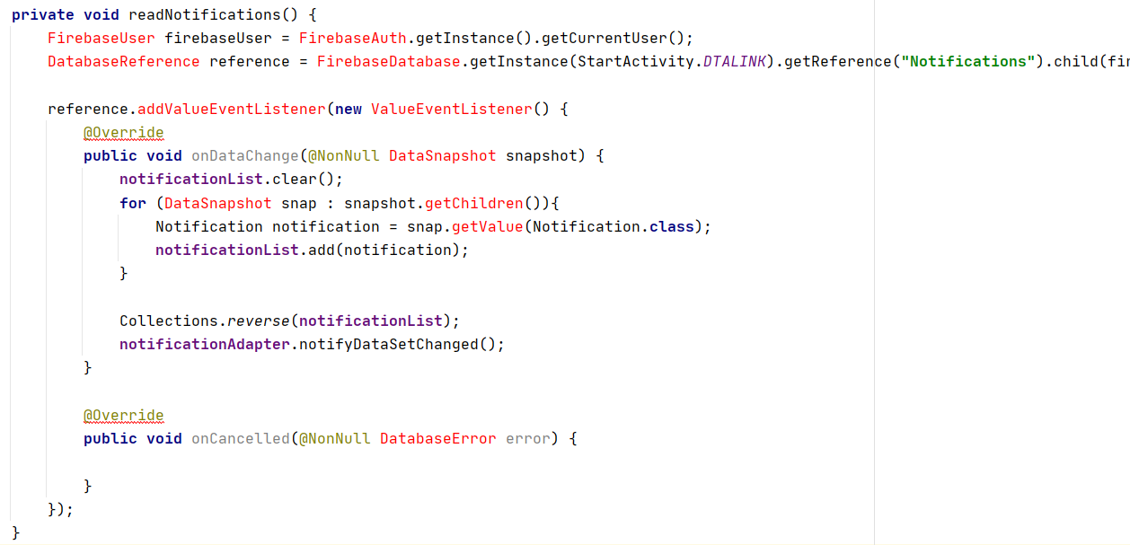

+ Source code userInfo: Chức năng đọc và hiển thị thông tin user

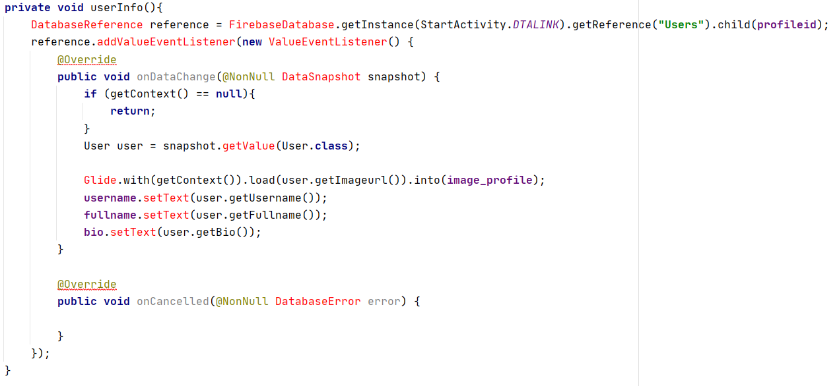

+ Source code myFotos: Chức năng đọc và hiển thị tất cả ảnh của user tải lên

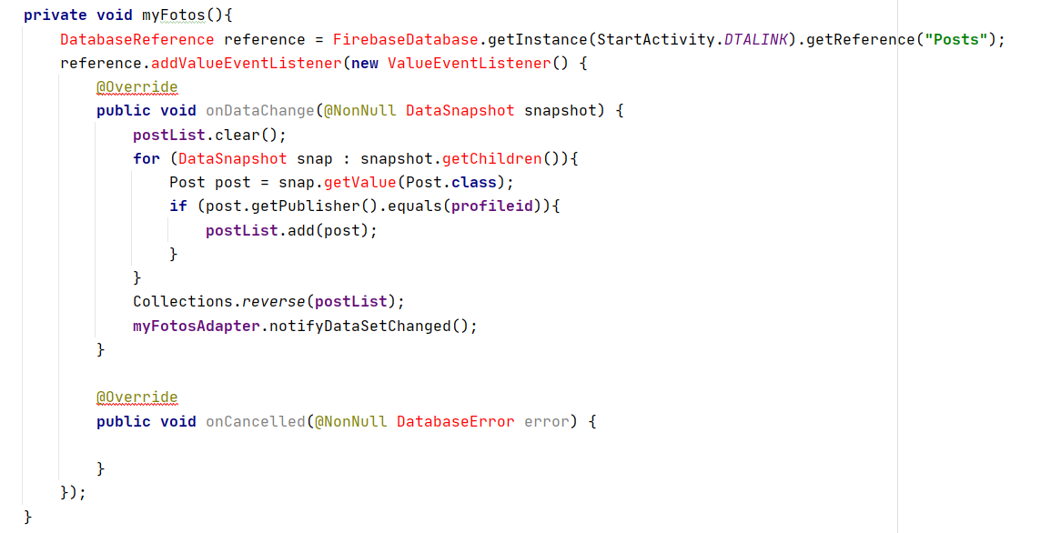

+ Source code mySaves: Chức năng đọc và hiển thị các ảnh đã lưu của user khác

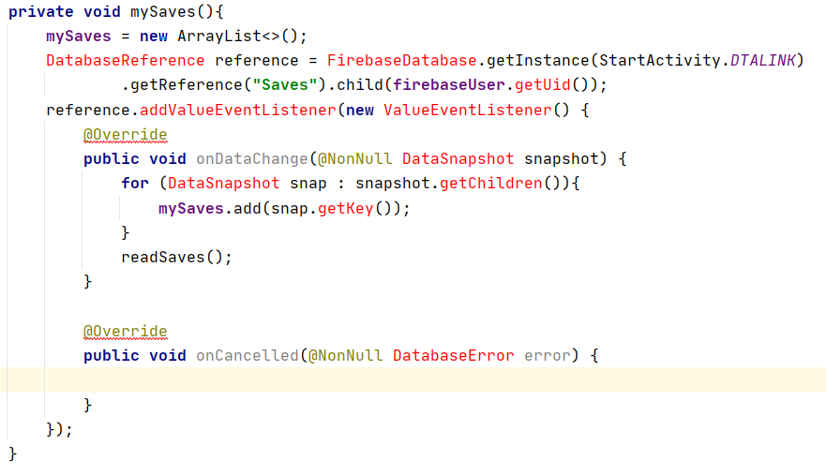

+ Source code addNotification: Chức năng ghi chú lại các tương tác của user để lưu trữ

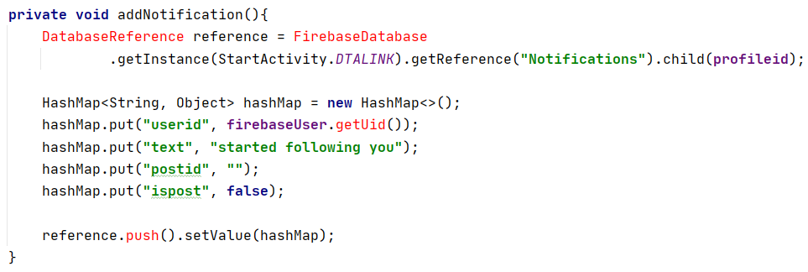

## 5. THIẾT KẾ GIAO DIỆN HỆ THỐNG

+ Form trang chủ

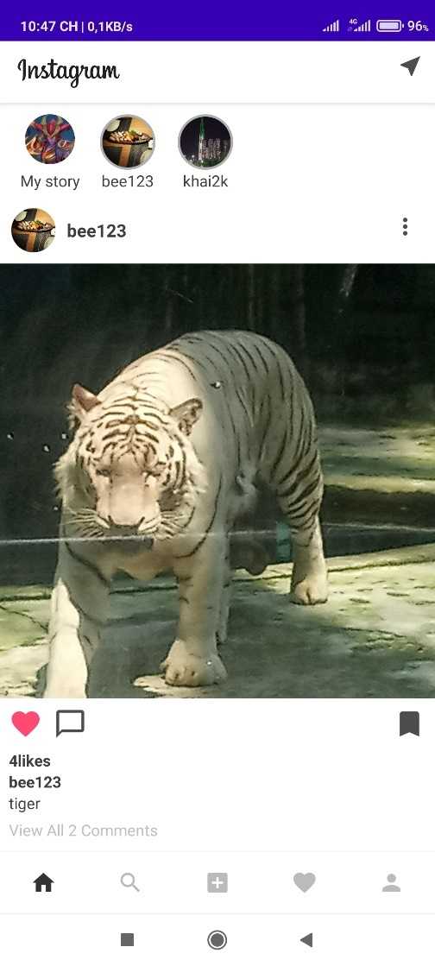



Chức năng nút lệnh:

|  |  |  |
| --- | --- | --- |
| Tên nút lệnh | Ý nghĩa | Sự kiện |
| My story | Truy cập đến story cá nhân hoặc thêm story mới | Click |
| Story khác | Xem story của user đã theo dõi | Click |
| Tên user khác | Truy cập đến trang cá nhân của user đó | Click |
| Like | Thêm mình vào mục thích của bài đăng | Click |
| Comment | Hiển thị các bình luận của bài đăng và tham gia bình luận | Click |
| Lưu | Thực hiện thêm bài đăng vào mục lưu trữ cá nhân | Click |
| Tìm kiếm | Chuyển đến trang tìm kiếm | Click |
| Tải ảnh lên | Thực hiện tải ảnh lên | Click |
| Tương tác | Chuyển đến trang lịch sử tương tác | Click |
| Thông tin | Chuyển đến trang thông tin cá nhân | Click |

+ From tìm kiếm

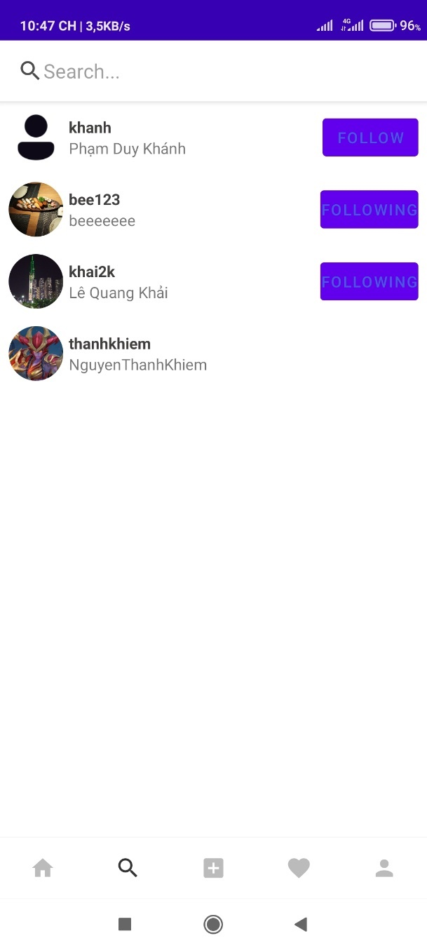

Chức năng nút lệnh:

|  |  |  |
| --- | --- | --- |
| Tên nút lệnh | Ý nghĩa | Sự kiện |
| Seach | Thực hiện tìm kiếm user khi nhập vào | Click |
| Tên user khác | Truy cập đến trang cá nhân của user đó | Click |
| Follow | Thêm user được chỉ định vào danh sách following | Click |
| Trang chủ | Chuyển đến trang chủ | Click |
| Tải ảnh lên | Thực hiện tải ảnh lên | Click |
| Notification | Chuyển đến trang lịch sử tương tác | Click |
| Thông tin | Chuyển đến trang thông tin cá nhân | Click |

+ From tải ảnh lên

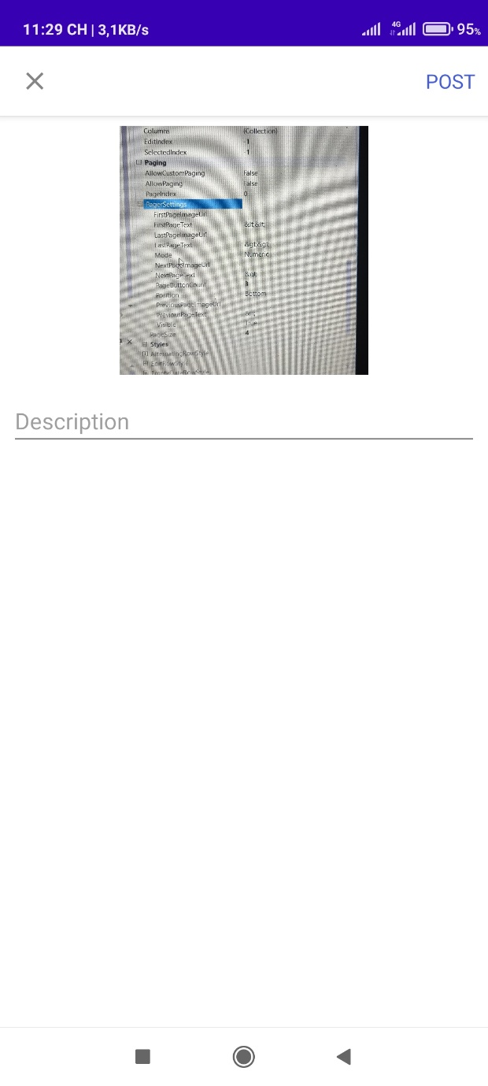

Chức năng nút lệnh:

|  |  |  |
| --- | --- | --- |
| Tên nút lệnh | Ý nghĩa | Sự kiện |
| Thoát | Thực hiện hủy thao tác và trở về trang mặc định | Click |
| Post | Thực hiện tải ảnh lên trang cá nhân và chia sẻ lên trang chủ của các user khác | Click |
| Description | Ghi chú ảnh tải lên | Click |

+ From Notification

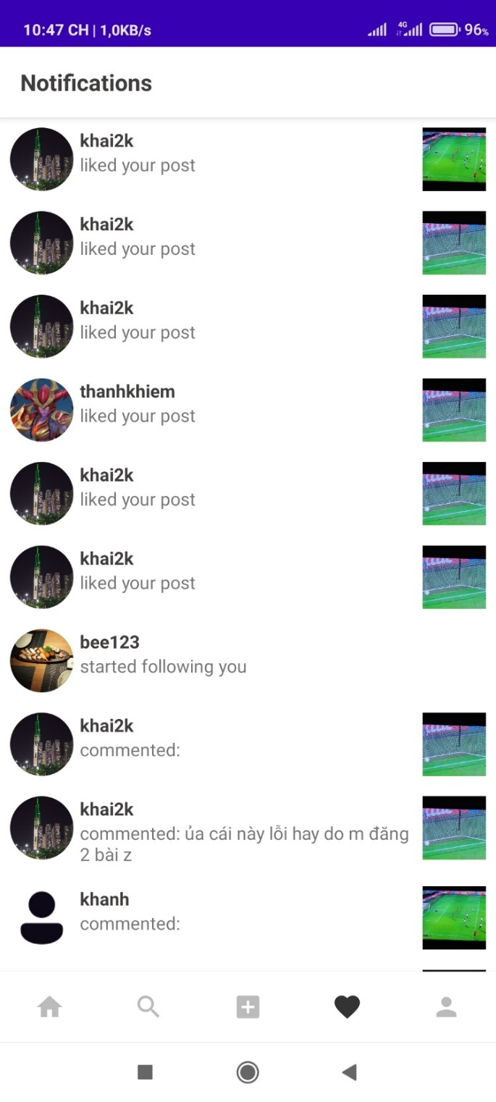

Chức năng nút lệnh:

|  |  |  |
| --- | --- | --- |
| Tên nút lệnh | Ý nghĩa | Sự kiện |
| Các sự kiện | Truy cập đến các sự kiện đã thực hiện | Click |
| Trang chủ | Chuyển đến trang chủ | Click |
| Tìm kiếm | Chuyển đến trang tìm kiếm | Click |
| Tải ảnh lên | Thực hiện tải ảnh lên | Click |
| Thông tin | Chuyển đến trang thông tin cá nhân | Click |

+From Thông tin cá nhân

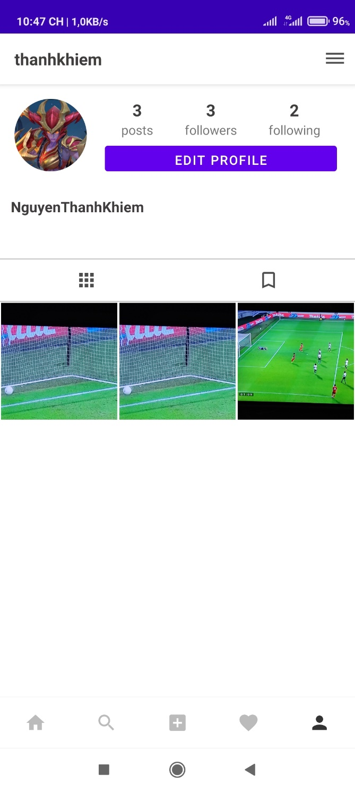

Chức năng nút lệnh:

|  |  |  |
| --- | --- | --- |
| Tên nút lệnh | Ý nghĩa | Sự kiện |
| Edit Profile | Truy cập đến trang thay đổi thông tin cá nhân | Click |
| Follower | Hiển thị tài khoản theo dõi user | Click |
| Following | Hiển thị tài khoản user đang theo dõi | Click |
| Photos | Chuyển trạng thái xem hình ảnh cá nhân | Click |
| Saves | Chuyển trạng thái xem hình ảnh user khác đã lưu | Click |
| Hình ảnh | Chuyển để bài đăng | Click |
| Option | Mở tap option | Click |
| Trang chủ | Chuyển đến trang chủ | Click |
| Tìm kiếm | Chuyển đến trang tìm kiếm | Click |
| Tải ảnh lên | Thực hiện tải ảnh lên | Click |
| Notification | Chuyển đến trang lịch sử tương tác | Click |

+ From Option

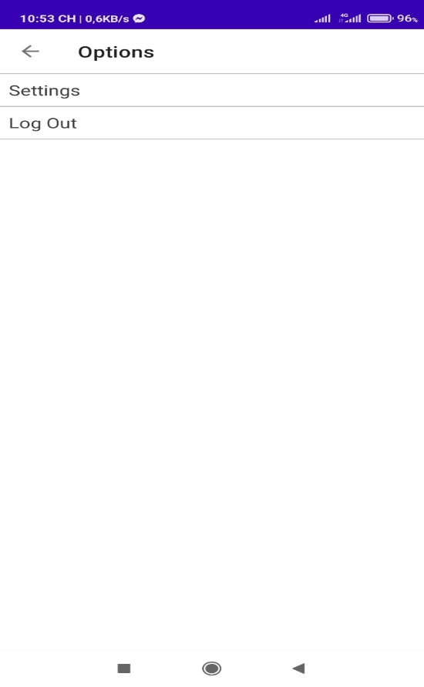

Chức năng nút lệnh:

|  |  |  |
| --- | --- | --- |
| Tên nút lệnh | Ý nghĩa | Sự kiện |
| Settings | Mở công cụ tùy chỉnh | Click |
| Log out | Đăng xuất khỏi tài khoản hiện hành | Click |
| Thoát | Trở về giao diện mặc định | Click |

CHƯƠNG IV. KẾT LUẬN

## 1. KẾT LUẬN ĐỀ TÀI

a) Đánh giá chung

Ưu nhược điểm của hệ thống mới

* Ưu điểm:

+ Việc chia sẽ các hình ảnh có thể truyền nhiều thông tin hơn một văn bản bằng văn bản. Hình ảnh có khả năng gợi lên cảm xúc và cảm xúc. Chúng cũng hấp dẫn hơn các hình thức tương tác khác. Theo cách này, một hệ thống truyền thông hiệu quả hơn nhiều được thiết lập giữa những người dùng.

+ Là nền tảng để quảng bá sản phẩm bán hàng, Nhờ nền tảng này, mối quan hệ giữa người bán và người mua có tính tương tác cao hơn.

+ Giúp mọi người phát huy khả năng nghệ thuật của mọi người. Do cần chất lượng những tấm ảnh càng cao hơn để có thể thu hút nhiều lượt theo dõi.

* Nhược điểm:

+ Khi xuất bản hình ảnh chất lượng hoặc chuyên nghiệp trên mạng xã hội, có thể ai đó truy cập chúng và sử dụng chúng cho các vấn đề chuyên nghiệp có lợi cho họ về tài chính... Do đó, có khả năng "đánh cắp" hình ảnh từ người dùng mà không có sự đồng ý của họ.

+ Không thể định cấu hình riêng tư của từng ảnh.

+ Ứng dụng có thể trở thành nghiện đối với người dùng. Vì lý do này, nó phải được sử dụng một cách thận trọng.

+ Sự phổ biến của một tài khoản chủ yếu dựa trên chất lượng của các hình ảnh được công bố. Nếu ảnh không đủ hấp dẫn, thì tài khoản sẽ không có nhiều người theo dõi.

b) Hướng phát triển và mở rộng đề tài

Để Instagram clone app góp phần mang lại lợi ích trong cuộc sống của con người, thì việc mở rộng đề tài, xem xét nhiều khía cạnh hơn nữa để phần mềm được hoàn thiện hơn là rất cần thiết. Trong đề tài này em chỉ mới có phân tích và xây dựng phần mềm đơn giản chưa có tính phức tạp. Vì vậy, hướng phát triển của đề tài này là:

+ Tích hợp thêm nhiều phương tiện giải trí cho người sử dụng

+ Kết nối nhiều hơn nữa những người sử dụng

+ Đưa sản phẩm thực hiện được trên đa nền tản

+ Tiếp tục hoàn chỉnh các chức năng còn thiếu sót.

## 2. LỜI KẾT

Xây dựng phần mềm mạng xã hội nói chung, phần mềm “Instagram clone app” nói riêng không chỉ là việc xây dựng đơn thuần, mà nó đòi hỏi một cách có hệ thống các giai đoạn khảo sát, phân tích thiết kế phải được tiến hành trước đó.

Đứng trước xu thế phát triển của công nghệ thông tin như vũ bão hiện nay thì xây dựng phần mềm mạng xã hội là điều không thể thiếu, đây là một đề tài mang tính thực tế cao. Qua việc nghiên cứu xây dựng đề tài này, một phần đã củng cố cho em kiến thức về lập trình thì nó cũng cung cấp cho em thêm là làm thế nào có thể xây dựng được một phần mềm hoàn chỉnh, qua bài này em đã có thể tự tin xây dựng được các phần mềm tương tự, phát triển thêm một số tính năng đột phá và đã có những ý tưởng mới trong tương lai của mình.